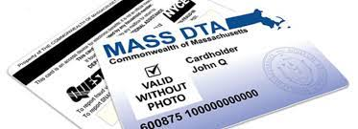Помогите сохранить Вашу карту EBT ильготы DTA в безопасности!

Меняйте ПИН-код Вашей карты EBT каждый раз перед получением льгот:

- Позвоните по номеру, указанному на обратной стороне Вашей карты: 800-997-2555.
- Выберите Ваш язык.
- Введите номер на лицевой стороне карты.
- Нажмите 2.
- Введите последние 4 цифры Вашего номера социального обеспечения (SSN). Если у Вас нет SSN, введите последние 4 цифры Вашего номера 99, присвоенного DTA.
- Введите Вашу дату рождения (месяц/день/год – 2 цифры для месяца, 2 цифры для дня, 4 цифры для года). Например, 12 01 1989 — 1 декабря 1989 года.
- Введите Ваш НОВЫЙ 4-значный ПИН-код; затем введите его снова.Выберите ПИН-код, отличный от любых предыдущих ПИН-кодов.

Это лучший способ попытаться защитить Ваши льготы, если данные Вашей карты были украдены.

Если Вы получаете денежную помощь TAFDC или EAEDC, обратитесь с запросом на перевод Ваших льгот на Ваш банковский счет. Позвоните Вашему сотруднику по ведению дела, чтобы настроить прямой депозит денежных средств.

Узнайте больше на сайте Mass.gov/ProtectYourEBT

